Unidad 2:
Liderazgo: Un desafío para cambiar

2.1. Teorías sobre liderazgo
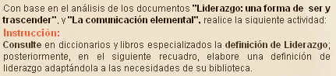
A. Definición de liderazgo adaptada a las necesidades de la biblioteca

Liderazgo es la habilidad de relacionase con un grupo de personas que trabajan en una biblioteca para conducirlas y alcanzar las metas de dicha organización, buscando ante todo la eficiencia de los servicios bibliotecarios que ofrece a sus usuarios.

B. Características del líder

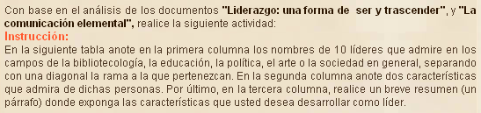

LIDER | CARACTERISTICAS
Lula da Silva, Luiz Inácio / Político | - En pro de un sistema internacional en el que los países desarrollados del Norte dialoguen más y mejor con los del Sur  - En pro de que el combate contra el terrorismo, la proliferación de armamentos de destrucción masiva y cualesquiera amenazas a la paz y la seguridad globales no sea una disculpa para rebajar prioridades de actuación frente abrumadores problemas ligados al subdesarrollo
King, Martin Luther / Líder social | - Defensa de los derechos civiles , logrando el censo de votantes negros  - Defensor de la resistencia no violenta a la represión racial. Acaba con la segregación racial y consigue una mejor educación y alojamiento para los estados del sur de E.U.A.
Gandhi, Mohandas Karamchand (o Mahatma) / Líder social | - Logra la independencia de India mediante una resistencia pacífica, acuñando el termino “satyagraha” (abrazo de verdad)  - Con gran influencia política, moral y espiritual que las autoridades británicas no se arriesgaron a atacarle
Paulo Freire/Pedagogo | - Inició sus esfuerzos para la alfabetización de adultos  - Promovió una educación humanista, que buscase la integración del individuo en su realidad nacional. Fue la suya una pedagogía del oprimido, ligada a postulados de ruptura y de transformación total de la sociedad
Vygotsky Liev / Pedagogo | - Destaca la contribución de la sociedad en la transformación de la realidad y la educación  - Enfatiza que la conducta intelectual de un individuo adulto es resultado de la interacción que el sujeto tiene con la sociedad  - Considera que el psiquismo y la conducta intelectual adulta son el resultado de una impregnación social del organismo de cada sujeto, y esto no es un proceso unilateral, sino dialéctico
Melvil Louis Kossuth Dewey / Bibliotecario | - Diseña la colocación y búsqueda de libros mediante un sistema de clasificación que simplificó este proceso  - Demostró su habilidad administrativa en bibliotecas, promovió ayudas para bibliotecarios con poco entrenamiento o experiencia
Dr. E. J. Josey / Bibliotecario | - Promueve resoluciones a favor de la participación de las minorías, especialmente los afro-americanos, en el campo de la bibliotecología  - Primer hombre de color aceptado como miembro de la Asociación Bibliotecaria del Estado de Georgia
Sor Juana Inés de la Cruz  Juana Ramírez de Asbaje / Poetisa | - Como poetisa muestra una faceta polémica y argumentativa  - Realiza una brillante defensa del derecho a expresarse libremente.
Leonardo da Vinci /Artista | - Artista multifacético: pintor, escultor, arquitecto, además de ingeniero, inventor e hidráulico  - Destaca como pionero en el estudio de la anatomía humana
William Henry Gates III/ Empresario | - Visionario y optimista sobre un futuro transformado por la penetración de los ordenadores en todas las facetas de la vida cotidiana y en cada puesto de trabajo  - Simboliza el éxito material basado en el empleo de la inteligencia  - Ha difundido el éxito de una empresa flexible y competitiva, gestionada con criterios heterodoxos y con una atención especial a la selección y motivación del personal.

Desde luego, una de las características primordiales de toda persona que es líder de una organización es tener una idea clara de lo que dicha organización pude llegar a hacer, porque ello le permitirá establecer el rumbo hacia donde conducirla, sin embargo, para lograrlo requiere del esfuerzo del grupo de personas que forman parte de la organización, por lo que deberá tener la habilidad para compartir con los demás esa misma visión para que trabajen eficaz y responsablemente hacia el alcance de las metas fijadas.

Todo lo anterior requiere, sobre todo, de una persona segura de sí misma y con una alta autoestima, por lo que estas dos características deberán estarse nutriendo siempre.

2.2. Retos de liderazgo en bibliotecas de América Latina
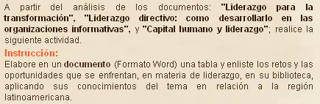
A. Retos de liderazgo en bibliotecas

Retos externos

- Explosión informativa
- Educación a distancia
- Múltiples oferentes
- Mercado en transición
- Educación para toda la vida
- Multidisciplinariedad de las ciencias
- Revolución teleinformática
- Crecimiento de costos
- Usuario con mayores habilidades / Internet
- Servicio de referencia comercial
- Renta de libros de texto
- Librerías electrónicas
- Bibliotecas electrónicas del usuario
- Servicios documentales virtuales
- Imagen seudo-holística de internet

Retos internos

- Misión no muy clara
- Operación basada en tradiciones
- Falta de capacitación del personal
- Enseñanza versus aprendizaje
- Autocracia docente en el aula
- Información: recurso soslayado
- Calidad escasa en los procesos

Oportunidades

- Ser cabeza de equipo
- Desarrollar autoridad
- Crecimiento personal
- Responsabilidad amplia
- Adquisición de conocimiento transversal
- Reconocimiento de grupo y sociedad
- Visibilidad en pirámide organizacional

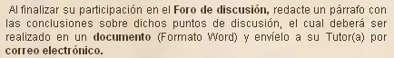
B. Tipos de líder

Sin liderazgo competente no habrá transformación. El tipo de liderazgo que se requiere no es el que está basado en el mando y en el control, sino el que se ejerce ante todo con el ejemplo, escuchando a la gente sin juzgarla y ayudándola, en lugar de clasificarla.

Un líder tiene tres fuentes de poder: el poder formal que le confiere el puesto, sus conocimientos y su personalidad. Un líder exitoso desarrolla las dos últimas, pero ejerce la primera cuando se trata de tomar decisiones para hacer cambios estructurales en la empresa con el fin de mejorarla.

Las tareas más importantes del líder son crear confianza, retos e interés para la gente, y construir un campo que estimule el aprendizaje. Un líder aprende incesantemente, reconoce que la empresa es un sistema social, comprende lo que es un sistema estable y sabe que todas las personas son distintas. También comprende los beneficios de la cooperación y no espera perfección.

- Son más efectivos en cumplir con las demandas relacionadas con el trabajo
- Son más exitosos en representar sus áreas a los directivos
- Crean equipos de mayor desempeño
- Fomentan lealtad renovada y compromiso
- Incrementan los niveles de motivación y el deseo de trabaja duro
- Promueven niveles altos de implicación en sus instituciones
- Aumentan la cantidad de servicios de su área
- Reducen ausencias, faltas y renuncias
- Tienen un alto nivel de credibilidad personal

2.3. Lo que se espera de un líder bibliotecario en universidades

A. Teorías de dirección

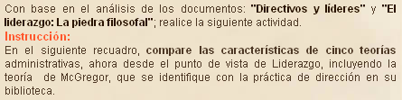

Teorías administrativas desde el punto de vista del liderazgo

TEORIA | COMPARACION/CARACTERISTICAS
Administración científica o clásica | Para la buena marcha de la empresa, se considera:  - El adiestramiento del empleado  - El establecimiento de cuotas de producción  - El proporcionar incentivos salariales proporcionales al excedente mínimo de producción  - La planificación centralizada  - El control del trabajo de acuerdo a lo planeado  - La atención de los problemas de los trabajadores sólo cuando se desvíen de lo planeado  En este tipo de administración se ejerce mas la dirección que el liderazgo, dado que los directivos adoptan actitudes impersonales hacia los objetivos, los que surgen más de las necesidades que de los deseos
Escuela humanística*  (Mc Gregor ) | Considera que la administración debe adaptase a las necesidades de los individuos que integran la empresa, ya que el factor humano resulta determinante en la organización  McGregor confirma las tesis de que algunas de las variables más importantes para lograr resultados en la dirección de las organizaciones son los valores culturales de los que ejercen el mando y la supervisión o la dirección de los subordinados  La teoría de McGregor está basada en dos concepciones:  1. En la teoría de Max Weber de los valores y acciones, la cual afirma que los valores culturales de los supervisores, con respecto a la naturaleza del comportamiento humano, determinan sus acciones y procesos para ejercer el mando, tomar decisiones y motivar  2. En la tesis de Abraham Maslow, sobre la jerarquía de las motivaciones  En este tipo de administración se destaca la participación del líder, a quien interesan las ideas y establece relaciones de modo más intuitivo y empático, provocando sentimientos fuertes de identidad y de diferenciación, o de amor y de odio.  Las relaciones humanas en las estructuras dominadas por líderes parecen muchas veces turbulentas, intensas y, en ocasiones, incluso desorganizadas. Una atmósfera así intensifica la motivación individual y muchas veces produce resultados inesperados
Escuela matemática | Enfoque sistemático para la solución de problemas.  Se definen etapas para la toma de decisiones cuando en una organización surgen problemas que salen de los límites o del control
Teoría de sistemas | Estudia las organizaciones como sistemas sociales inmersos en sistemas sociales mayores y en constante movimiento que se interrelacionan y afectan mutuamente  Se reconoce que, en una empresa, las partes o elementos no existen de manera aislada, sino que necesitan de la totalidad para poder funcionar eficazmente  En el caso de las organizaciones sociales, la unidad de dirección juega un papel importante, ya que no sólo corrige al sistema, sino que lo organiza y planea su desarrollo a corto, mediano y largo plazo
Teoría de la calidad total | Busca, de manera sistemática, y con la participación organizada de todos los miembros de una empresa u organización, elevar consistente e integralmente la calidad de sus procesos, productos y servicios, previendo el error y haciendo un hábito de la mejora constante con el propósito central de satisfacer las necesidades y expectativas del cliente  En este tipo de administración se promueve el liderazgo participativo para la mejora de la empresa. Utiliza como una estrategia la formación de círculos de calidad, que son grupos de empleados que participan voluntariamente en su desarrollo personal y en el de la organización

B. Lo que se espera de un líder bibliotecario

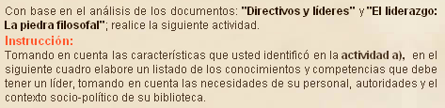

CONOCIMIENTOS | COMPETENCIAS
Conocer las necesidades informativas de los usuarios de la biblioteca | - Integridad personal (honestidad, coherencia, compromiso)
Conocer los estilos de enseñanza-aprendizaje de la universidad | - Visión  - Conviene que sea proactivo y no reactivo
Conocer las características y necesidades laborales y personales del recurso humano que labora en la biblioteca | - Mantener la moral elevada, entusiasmar, implicar a todos en el proyecto  - Un liderazgo no puede mantenerse si no crea entre los seguidores identificación e implicación con el proceso de cambio que se intenta llevar hacia delante
Conocer las diferentes tecnologías de la información | - Trabajar en equipo  - Trabajar en equipo implica un talento, un saber hacer las cosas, y sobre todo un talante, un estilo o conjunto de habilidades sociales
Conocer la estructura organizacional de la universidad donde está inserta la biblioteca | - Gestor
Conocimiento del contexto interno y externo de la biblioteca | - Desarrollar habilidades sociales  - El líder tiene que desarrollar un talante, un estilo o modo de proceder que facilite la interacción. Deberá actuar con inteligencia emocional
Conocer los recursos materiales y financieros de la biblioteca | - Capacidad de aprendizaje  - Es fundamental ser humilde y admitir que no se conocen todas las respuestas, y por tanto, se necesita el capital de experiencias y conocimientos de todos los implicados en cualquier proyecto
Conocer otras organizaciones o centros de información para establecer redes de cooperación | - Sentido del humor y posibilitar la creación de un clima o ambiente agradable  - El clima laboral refleja el tono emocional interno de los empleados de la organización con respecto a distintos factores: cultura, integración organizacional, satisfacción laboral, motivación, nivel de productividad
Conocer la normatividad de la institución | - Reconocer y valorar  - Todos necesitamos sentir que lo que estamos haciendo tiene un cierto sentido, y de ahí la importancia del reconocimiento
- Creatividad. Apertura. Flexibilidad. Estar abierto al cambio
- Es fundamental fomentar la capacidad de adaptación o flexibilidad ante las diversas circunstancias o contextos.

2.4. Modelando el camino para su equipo de trabajo

A. El líder como ejemplo y guía

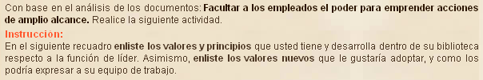

VALORES | PRINCIPIOS | NUEVOS VALORES
Responsabilidad Equidad  Respeto  Honestidad  Trabajo | Realizar las actividades que corresponden y/o encomiendan en los tiempos y formas definidos.  Igualdad de oportunidades, condiciones, beneficios y responsabilidades.  Trato digno a las personas y sus ideas.  Ser integro en el actuar cotidiano.  Es la fuerza de acción para el logro de nuestros objetivos Organizacionales. | - Agente de cambio: Buscar la mejora continua  - Alta vocación de servicio  - Integro  - Motivador  - Creativo

B. Identificando su interior humano

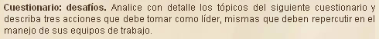

El status quo que desafiaré y cambiaré

- Conocimiento de fortalezas, y capacidad para discernir el ajuste entre las fortalezas o debilidades propias y las necesidades de la organización
- La capacidad de medir con justicia, sin arbitrariedades y aplicando normas parejas para todos
- Establecer canales de comunicación a través de los cuales se lleven a cabo y controlen los resultados

Los experimentos que intentaré

- Trabajar a largo plazo, proponiendo estrategias globales y totalizadoras
- Crear el compromiso con los demás de propiciar y ayudar a su evolución
- Compartir con los demás miembros los patrones culturales y significados que existen en la institución

Lugares en los que buscaré nuevas ideas

- Expedición de credenciales más ágil
- En el préstamo externo, para que sea más fácil llevarse el material a casa
- Consulta a bases de datos, que mayor cantidad de la población estudiantil tenga acceso a ello

Formas en las que premiaré fallas y fracasos

- Una taza personalizada para aquellos que están por lograr algo nuevo
- Una lamparita para la persona que ha fallado muchas veces, inventar algo nuevo o diferente
- Boletos de una rifa para aquellos que corren riesgos

Inamovibles que removeré

- Las relaciones entre individuos y grupos dentro de la institución
- Cultura limitada para el trabajo interbibliotecario
- Concienciar en los malos hábitos en el ámbito laboral que se tienen que modificar

Otras formas en las que tomaré la iniciativa para cambiar, crecer y hacer mejoras

- Ser un comunicador que habla en forma clara y breve
- Tener el valor de tomar las decisiones necesarias para mejorar la Institución
- Respetar la dignidad de todos
- Romper esquemas mentales

2.5. Facultando a su equipo de trabajo

A. Facultamiento del equipo

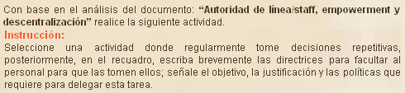

Principios para fomentar la colaboración en la BCU-UJED

Para fomentar la colaboración del personal que labora en la BCU-UJED, se proporcionará a los empleados toda la información, conocimiento y recursos requeridos para desempeñar sus tareas asignadas, y además se les permitirá ejecutarlas en la forma que sea necesaria para lograr los resultados deseados, siempre y cuando se ajusten a los valores de cooperación, colaboración y solidaridad laboral establecidos por esta institución.

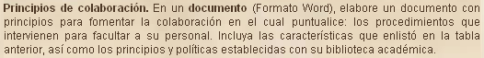
B. Promoviendo la colaboración

Procedimiento

- Acondicionar los puestos de trabajo: mejorar los puestos de trabajo para que los empleados se sientan cómodos y puedan tener sentido de orientación, posesión y responsabilidad, y para que desarrollen los siguientes atributos:
  - Autoridad
  - Diversidad
  - Reto
  - Rendimiento significativo
  - Poder para la toma de decisiones
  - Cambios en las asignaciones de trabajo
  - Atención de un proyecto hasta que se concluya

- Entrenamiento: diseñar planes de capacitación integral para desarrollar las habilidades técnicas de cada empleado, con ello se motivará que sean responsables en sus funciones y se les facilitará tomar mejores decisiones en cuanto a:
  - Planificación
  - Organización interna
  - Selección del líder
  - Rotación de puestos

- Equipos de trabajo: conformar equipos coordinados por un empleado que pueda dirigir a otros y resolver sus propios conflictos sin tener que apelar a una autoridad más alta

- Planes de carrera y desarrollo: proporcionar beneficios y facilidades a los empleados para mejorar su calidad de vida y la de su grupo familiar, y de esta manera podrán seguir formándose académicamente y desarrollar carreras dentro de la institución.

2.6. Su reto: cambiar tradiciones y procesos que no funcionan

A. Oportunidades de cambios, creatividad e innovación

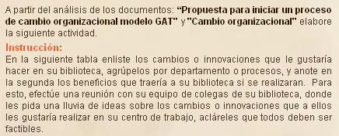

CAMBIOS | BENEFICIOS
- Mejorar la vinculación con instituciones afines locales, regionales y nacionales | - Propiciaría la integración de manera interactiva con otras instituciones, compartiendo con ellas acervos relevantes y significativos que posea la biblioteca.
- Mejorar constantemente el nivel de calidad en los servicios y procesos internos | - Se contaría con una mayor afluencia de usuarios, aprovechando todos los acervos de la biblioteca
- Ser un pilar para las nuevas alternativas de educación continua, sobre todo en las modalidades abierta y a distancia | - Nos permitiría estar en comunicación permanente con los usuarios par conocer sus requerimientos de información y servicios
- Mayor capacitación para el personal que labora en la institución | - Se brindará una atención eficiente a una población cada vez más demandante
- Vinculación más estrecha con los sectores social y productivo | - Se hace necesaria la presencia como proveedora de información

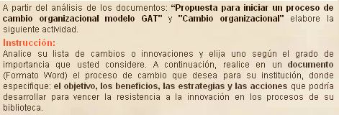
B. Resistencias y convencimiento de cambio

Objetivo:

Propiciar que se incremente, de manera gradual y con base a un diagnóstico de necesidades, la plantilla de personal, así como lograr que la totalidad de las bibliotecas universitarias, la coordinación y supervisión de los mismos se manejen bajo perfiles académicos e instrumenten programas permanentes de capacitación y motivación para participar en programas de formación disciplinaria en la modalidad abierta y a distancia.

Beneficios:

Profesionalización y mejora en la calidad del personal académico, optimizando cualitativamente la atención que recibe la comunidad usuaria de la BCU.

Estrategias:

Incorporar como coordinadores y supervisores de los servicios bibliotecarios de cada una de las bibliotecas de las unidades académicas a personal con perfil académico, para lograr una mayor interacción entre los demandantes del servicio y quienes tienen la responsabilidad de ofrecerlo.

Motivar la participación del personal adscrito a los servicios bibliotecarios en programas de formación disciplinaria, que se ofrecen como una forma de ir profesionalizando la actividad y lograr mayores niveles de calidad, en beneficio de la comunidad usuaria.

Instrumentar el Programa de Capacitación Permanente para todo el personal que tiene a su cargo la prestación de los servicios bibliotecarios, procurando especialmente la habilitación en las nuevas tecnologías incorporadas a los servicios de información.

Lograr el reconocimiento expreso de que las actividades profesionales propias de la disciplina bibliotecológica son académicas.

Principios:

- Asignar autoridad y responsabilidad sobre las actividades
- Definir estándares de excelencia
- Proveer retroalimentación oportuna sobre el desempeño de los miembros del proceso
- Reconocer oportunamente los logros
- Confiar en el equipo
- Siempre hay una mejor manera de hacer las cosas (mejoramiento continuo)
- Tratar a los colaboradores con dignidad y respecto
- Dar la capacitación necesaria para alcanzar los objetivos y metas
- Proveer la información y herramientas necesarias para facilitar y asegurar la toma de decisiones

Políticas

Movilizar al personal que labora en la BCU-UJED y a los equipos autodirigidos que en ella se conformen no sólo para ejecutar órdenes, sino también para innovar y mejorar los servicios bibliotecarios y los programas académicos que fortalezcan a la Institución para competir exitosamente frente a los nuevos retos de la información

Generar una cultura más participativa, más creativa y más sensible, distribuyendo el liderazgo junto con la responsabilidad y el cumplimiento dentro de la BCU-UJED

2.7. Factores humanos y motivación de equipos

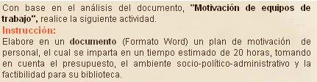

A. Plan para motivar personal

Plan de motivación para el personal de la BCU-UJED
Tiempo Estimado: 20 Horas

Objetivos

Capacitar al personal que labora en la BCU-UJED para formar parte, coordinar y dirigir diferentes tipos de grupos y equipos de trabajo.

Crear un ambiente laboral de confianza y respeto para generar y mantener el compromiso y esfuerzo del personal de la BCU-UJED, buscando que se desempeñe eficiente y eficazmente, a fin de conducir a la organización al logro de sus objetivos y metas, al mismo tiempo que se logren y satisfagan las expectativas y aspiraciones de sus integrantes.

Población a la que se dirige

Todo el personal de la BCU-UJED.

Desarrollo de la temática

- Establecimiento de los valores de la organización. Dado que cada organización tiene valores, cultura, normas y pautas de comportamiento que inciden directamente en los equipos de trabajo presentes y futuros, es importante su reconocimiento grupal para incluirlos en la realización laboral.
- Establecimiento y/o reconocimiento de las metas de la BCU-UJED y los medios para alcanzarlas. Los objetivos y metas deben ser conocidos por el equipo y sus participantes, deben estar definidos tanto a nivel temporal como cuantitativo y cualitativo.
- Comunicación interpersonal. Los participantes de un equipo de trabajo se comunican adecuadamente cuando el proceso de comunicación grupal es conocido y usado, cuando existe una verdadera interacción personal. La importancia del saber escuchar es básica.
- Negociación. El trabajar en equipo requiere solucionar problemas y crisis que siempre aparecen en mayor o menor medida. Una buena negociación permite superar barreras y reanimar al equipo hacia la producción de sinergias y el cumplimiento de objetivos y metas. Conocer las fases, actitudes y técnicas de obtención de acuerdos se hace necesario.
- Trabajar con otros. El trabajo en equipo requiere necesariamente de unas herramientas que todo participante debe saber utilizar en mayor o menor grado. Las metodologías de análisis y solución de problemas, pensamiento positivo, brainstorming, así como las técnicas de presentación en público, formas de reunirse, técnicas oratorias, entrevistas, etc.
- Establecimiento de responsabilidades para con los usuarios. De manera grupal, se establecerá desde la función que desempeña cada uno de las personas que laboran en la BCU-UJED hasta la responsabilidad que tiene para con los usuarios.

Acciones y sugerencias

- Clarificar a los equipos de trabajo de la BCU-UJED los recursos que la organización está dispuesta a asignarles para la realización de sus actividades
- Socializar el organigrama de la BCU-UJED a fin que los equipos de trabajo conozcan quien depende de quien. Informar adicionalmente quien toma las decisiones y que facultades tienen los grupos para tomar decisiones
- Evaluar el rendimiento individual y grupal del personal que labora en la BCU-UJED
- Definir las recompensas e incentivos individuales y grupales

Cronograma de actividades

ACTIVIDADES | DIA 1 | DIA 2 | DIA 3 | DIA 4 | DIA 5
Establecimiento de los valores de la organización | 1 HORA
Establecimiento de las metas de la BCU-UJED y los medios para alcanzarlas | 3 HORAS
Comunicación interpersonal |  | 4 HORAS
Negociación |  |  | 4 HORAS
Trabajar con otros |  |  |  | 4 HORAS
Establecimiento de responsabilidades hacia los usuarios |  |  |  |  | 4 HORAS

B. Cómo celebrar victorias y valores

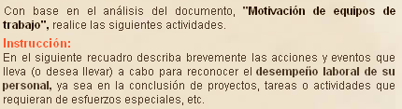

Acciones

- Escuchar con atención, respeto y comprensión al personal
- Recompensar los avances individuales y grupales mediante reconocimientos verbales y escritos
- Hacer sentir al personal que forma parte importante de la BCU-UJED
- Retribuir el tiempo de trabajo con flexibilidad horaria y posibilidades de formación

Eventos:

- Celebrar el aniversario de la BCU-UJED; todo el personal será invitado de honor a una comida
- Celebrar los cumpleaños del personal y proporcionarles un pequeño presente
- Celebrar el fin de año con todo el personal; se organizará un pequeño espectáculo relativo a las fiestas decembrinas, además de un banquete especial

2.8. Equipos y toma grupal de decisiones

A. Equipos de trabajo

Es muy importante para el equipo de trabajo tener metas claras, saber qué acciones se pueden hacer y cuáles no dentro del equipo, e identificar qué rol jugará cada uno para lograr la meta propuesta.

B. Cómo formar un equipo efectivo

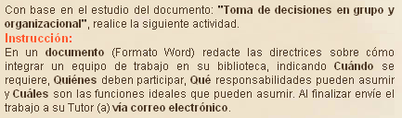

Toda organización es fundamentalmente un equipo constituido por sus miembros. El acuerdo básico que establecen sus integrantes es el de trabajar en conjunto

Formación de equipos

Cinco cuestiones fundamentales en la formación de equipos:

- Cohesión. Se refiere a la atracción que ejerce la condición de ser miembro de un grupo.
- Asignación de roles y normas. Puede resultar positivo realizar actividades en las cuales se discutan y acuerden los roles y normas del grupo para garantizar su apropiación por parte de los integrantes.
- Comunicación. La buena comunicación interpersonal es vital para el desarrollo de cualquier tipo de tarea.
- Definición de objetivos. Es muy importante que los integrantes del equipo tengan objetivos en común en relación con el trabajo del equipo, y que cada uno pueda explicitar claramente cuáles son sus objetivos individuales.
- Interdependencia. El aprendizaje colaborativo se caracteriza por la interdependencia positiva entre las personas participantes en un equipo, quienes son responsables tanto de su propio aprendizaje como del aprendizaje del equipo en general.

Condiciones que deben reunir los miembros del equipo:

Todos los integrantes del equipo deben saber que son parte de un grupo, por lo mismo, cada uno debe cumplir su rol sin perder la noción del equipo. Para ello, tienen que reunir las siguientes características:

- Ser capaces de poder establecer relaciones satisfactorias con los integrantes del equipo
- Ser leales consigo mismos y con los demás
- Tener espíritu de autocrítica y de crítica constructiva
- Tener sentido de responsabilidad para cumplir con los objetivos
- Tener capacidad de autodeterminación, optimismo, iniciativa y tenacidad
- Tener inquietud de perfeccionamiento, para la superación

Características del trabajo en equipo:

- Es una integración armónica de funciones y actividades desarrolladas por diferentes personas
- Para su implementación, se requiere que las responsabilidades sean compartidas por sus miembros
- Necesita que las actividades desarrolladas se realicen en forma coordinada
- Necesita que los programas que se planifiquen en equipo apunten a un objetivo común

Aprender a trabajar de forma efectiva como equipo requiere su tiempo, dado que se han de adquirir habilidades y capacidades especiales necesarias para el desempeño armónico de su labor.

Existen distintos aspectos que son necesarios para un adecuado trabajo en equipo, entre ellos podemos mencionar:

- Liderazgo efectivo, es decir, contar con un proceso de creación de una visión del futuro que tenga en cuenta los intereses de los integrantes de la organización, desarrollando una estrategia racional para acercarse a dicha visión, consiguiendo el apoyo de los centros fundamentales del poder para lograr lo anterior e incentivando a las personas cuyos actos son esenciales para poner en práctica la estrategia.
- Promover canales de comunicación, tanto formales como informales, eliminando al mismo tiempo las barreras de comunicación y fomentando además una adecuada retroalimentación.
- Existencia de un ambiente de trabajo armónico, permitiendo y promoviendo la participación de los integrantes de los equipos, donde se aproveche el desacuerdo para buscar una mejora en el desempeño.

2.9. Negociación y solución de conflictos de su biblioteca

A. Negociación equitativa

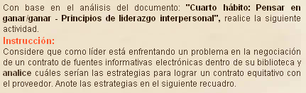

Estrategias para una negociación efectiva

- Identificar a qué obedece el problema, lo que hay que hacer y cuando
- Comunicar claramente al proveedor cuáles son los resultados deseados en la negociación que estamos realizando.
- Especificar al proveedor las políticas de la biblioteca respecto a las fuentes informativas electrónicas. Es decir, especificar las disciplinas de interés de nuestros usuarios, la facilidad de manejo de las fuentes informativas electrónicas, que contengan un 70% de texto completo, que tengan referencias cruzadas a otros documentos, etc.
- Informar al proveedor respecto a la fecha de pago y la posibilidad de su retraso debido a la necesidad de gestión de recursos en la administración central de la Universidad, las características del servidor de la Universidad, la necesidad de que el personal de la biblioteca que atiende a los usuarios conozca el manejo de las fuentes informativas electrónicas que han de adquirirse.
- Habiendo definido claramente los criterios que deben reunir las fuentes informativas electrónicas y los recursos con los que contamos, se establecen, de acuerdo con el proveedor, las normas de rendimiento y evaluación de las fuentes informativas electrónicas.
- Especificar por parte de la Biblioteca y del proveedor lo bueno y lo malo que sucederá como resultado de la evaluación de las fuentes informativas electrónicas.

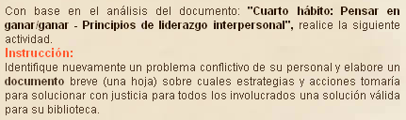
B. Solución de conflictos

Estrategias y acciones para solución de conflictos con el personal de la BCU-UJED

- Analizar el conflicto desde diferentes perspectivas, procurando comprender las necesidades y preocupaciones del trabajador
- Identificar las situaciones clave implicadas en el conflicto y no los diversos puntos de vista
- Identificar diferentes alternativas de solución
- Analizar los posibles resultados de cada una de las soluciones
- Hablar con el trabajador, escucharlo y preguntarle si está dispuesto a iniciar un proceso de comunicación; continuar el proceso hasta llegar a un punto de acuerdo congruente con los valores, la misión y la visión de la biblioteca
- Establecer acuerdos con el trabajador en función de su conducta y desempeño laboral
- Establecer con el trabajador lo bueno y lo malo que sucederá como resultado de la evaluación de su conducta y desempeño laboral
2.10. Definición de su estilo de liderazgo

A. Identificación de su estilo de liderazgo

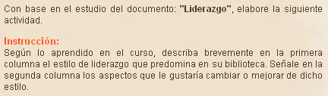

ESTILOS DE LIDERAZGO | CAMBIOS Y/ O MEJORAS
El liderazgo autócrata. Un líder autócrata asume toda la responsabilidad de la toma de decisiones: inicia las acciones, dirige, motiva y controla al subalterno. | Las decisiones no se deben de centralizar en una sola persona, se tiene que reconocer la capacidad de los subalternos para que en ellos haya el sentido de pertenencia a la organización y se trabaje mejor.  Considero que es importante impulsar también a los subalternos a incrementar su capacidad de autocontrol, ya que esto los insta a asumir más responsabilidad para guiar sus propios esfuerzos.
El liderazgo participativo. Cultiva la toma de decisiones de sus subalternos para que sus ideas sean cada vez más útiles y maduras. | Las tendencias más recientes enfatizan la necesidad de adaptación y flexibilidad en el uso de los estilos de liderazgo.  Es recomendable que el administrador tome en cuenta una serie de factores para determinar qué estilo de liderazgo es apropiado para cada situación; un estilo de liderazgo será más eficaz si prevalecen determinados factores situacionales, en tanto que otro estilo puede ser más útil si los factores cambian.

